Borsod Coding – tesztdokumentáció

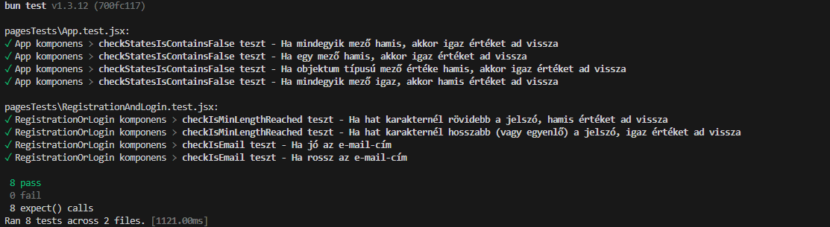
Frontend tesztelése:

